
埃博拉出血热防控疫情周报
Weekly Report of Ebola Virus Disease
（第13期）

中国疾病预防控制中心
2014年1月5日-11日



埃博拉出血热防控疫情周报
（第13期）

重点提示：
- 本周塞拉利昂疫情继续下降，但西部地区疫情仍严峻，仍然是疫情最严重的国家；利比里亚疫情处于下降后的低发状态；几内亚疫情处于波动状态，出现一个新疫区 。
- 英国无新增病例报告，2014年12月29日报告的1例病例目前仍在治疗中。
- WHO在1月9日召开的埃博拉疫苗高级别会议后称，黑猩猩病毒埃博拉疫苗和水泡性口膜炎病毒埃博拉疫苗Ⅰ临床试验证明其安全性可接受，但疫苗理想的有效剂量还要2～4周才出结果；为加速疫苗研发，预计1月底在利比里亚和2月在塞拉利昂及几内亚同时开展Ⅱ期和III期临床试验；III期试验所需时间中位数约为6个月（疫情下降越快则所需时间越长）。
- 2014年12月份，全球疫苗与免疫联盟（GAVI）已宣布用3亿美元用于埃博拉疫苗的购买，9千万美元用于支持疫苗配送和接种。
一、疫情进展

（一）本周塞拉利昂疫情继续下降，但西部地区疫情仍严峻，仍然是疫情最严重的国家；利比里亚疫情处于下降后的低发状态；几内亚疫情处于波动状态，近期出现一个新的疫区。
1. 据1月9日WHO疫情通报，截至1月6日，西非三国共报告埃博拉出血热病例21086例，死亡8289人。其中塞拉利昂报告10030例，死亡2977人；几内亚报告病例2793例，死亡1797人；利比里亚报告8263例，死亡3515人（附表1）。
2. 塞拉利昂疫情仍然在持续传播，最近一周（2014年12月29日-2015年1月4日，下同）新报告确诊病例248例，较前一周（2014年12月22日-28日，337例，下同）减少89例，较11月底平均每周500多例已有较大幅度下降，但仍然是疫情最严重的国家。利比里亚疫情处于下降后的低发状态，最近5天仅有3个地区新报告确诊病例共8例，较前一周4个地区报告的病例数减少23例。几内亚疫情处于波动状态，近一周报告确诊病例74例，较前一周减少40例，前期有病例报告的6个地区近三周无病例报告，19个地区在过去的21天仅报告了1例确诊/临床诊断病例；自9月以来每周报告确诊病例在75-160例之间，疫情无明显上升或下降趋势。
3. 西非三国疫情地区分布：塞拉利昂西部地区疫情最严重地区，首都弗里敦（Freetown）仍然是疫情高发地区，近一周新报告确诊病例数（93例）为近四周的最高值，其次为首都附近的西区乡村（Western Rural，50例）和坡特洛科（Port Loko，41例）地区，另外，近期疫情高发的东部地区科诺（Kono）报告32例确诊病例，过去21天共报告84例确诊病例。全国14个疫区中本周有3个地区无新增确诊病例。利比里亚目前3个地区有新增病例报告，首都所在省份蒙特瑟拉多（Montserrado）仍然是疫情的重点地区，近5天报告6例确诊和33例可能病例。几内亚首都及其周围地区仍然是疫情重点地区。首都科纳克里（Conakry）新增确诊病例24例（上周26例），首都北部的杜布雷卡（Dubreka）地区新增16例（上周17例），与位于国家东部与科特迪瓦接壤的洛拉（Lola）地区本周新增12例确诊病例，并出现1个新的疫区弗里亚（Fria）（附图1-4）。
4. 近一周西非三国报告新增医务人员病例160例（几内亚6例、利比里亚1例，塞拉利昂153例），塞拉利昂主要为补报病例。截至1月4日，西非三国累计报告埃博拉出血热医务人员病例820例，死亡488人（附表1）。
5. 对西非三国有年龄和性别信息的个案病例分析显示：无性别差异；但年龄越大人群发病率越高，45岁以上年龄组发病率为15岁以下年龄组的4倍。

（二）英国本周无新增病例报告，2014年12月29日报告的1例病例目前仍在治疗中。

二、防控工作

（一）国际机构防控策略。
联合国埃博拉应对特别任务团（UNMEER）在12月2日设定60天（12月1日至2015年2月1日）的埃博拉防控零目标：在西非三国的63个地区层面，推进各项关键防控措施落实；为了实现该目标，需要重点落实接触者追踪、监测和快速应对能力。

（二）西非三国防控工作。
1. 塞拉利昂
无国界医生在塞拉利昂开设了第一个孕妇埃博拉出血热诊疗中心。
2. 利比里亚
及时支付工资仍然是一个挑战。利国卫生部和财政部在联合国开发署（UNDP）的支持下，自1月7日开始支付希诺（Sinoe）地区工作人员的工资。另外，尚有两个地区拖欠工作人员工资达三个月以上。
3. 几内亚
1月2日，几内亚发起“60天零埃博拉”行动，近期将制定关键防控措施的行动计划：监测、病例管理、感染控制、风险沟通和社会动员、安全丧葬、协调合作。从1月6日起1-2周内将组建一线各工作领域专家队伍，对地方防控工作进行评估，并参照国家方案制定地方的行动方案。由于社区抵抗，1月10日此行动在福雷卡里亚（Forécariah）地区被暂时搁置。
1月7日，几内亚国家工会与政府达成涨工资协议后，取消了全国罢工（1月6日开始）；近期几内亚面临燃料短缺问题，可能影响埃博拉防控工作。
4. 病例隔离和密切接触者管理
截至1月4日每新增报告1例确诊/临床诊断病例平均隔离治疗床位数分别为：塞拉利昂4.6张（上周为3.6）、利比里亚15.1张（上周为13.9）、几内亚2.1张（上周为1. 9）。WHO认为从国家层面看，西非三国现有的床位数均有能力隔离治疗新发病例，但是由于分布不均，有些地区仍无可利用的治疗中心，伴随而来的这些地区的病例报告偏低及无法实现100%病例隔离治疗目标。各国正在采取措施解决床位在各地区分布不均的问题，如在塞拉利昂西部农村地区和几内亚的科亚（Coyah）地区建设新的埃博拉治疗中心。
近一周接触者追踪24小时随访率平均值为：塞拉利昂90%（上周94%）、利比里亚98%（上周90%）、几内亚96%（上周96%）。虽然随访率在部分地区能达到100%，但许多地区仍然很低。过去21天病例接触者追踪比例分别为：塞拉利昂1:8（上周1:4）、利比里亚1:32（上周1:23）、几内亚1:12（上周1:12），许多地区正在组建病例主动搜索工作队。
5. 防控资源
截至1月4日，西非三国共有41个埃博拉治疗中心（ETCs）正常运转（1842张床位），其中塞拉利昂19个（1046张床位）、利比里亚17个（546张床位）、几内亚5个（250张床位），床位数占预期建设数量的41%（1842/4467）。社区关护中心（CCCs）共有384张床位，其中塞拉利昂291张，利比里亚93张，床位数占预期建设数的20%（384/1964）。尽管在国家层面上床位资源充足的，但是由于分布不均，有些地区仍无可利用治疗中心，伴随而来的这些地区的病例报告偏低及无法实现100%病例隔离治疗目标。
西非三国现有23个实验室，其中塞拉利昂11个（ 1个在建）；利比里亚8个（1个在建）；几内亚4个（1个在建）。实验室标本24小时送达率均为100%（附图6、7、8）。
截至1月5日，现有安全丧葬队伍229支，其中几内亚61支、利比里亚70支、塞拉利昂98支，占预期建设数的85%（229/269）。WHO认为，西非三国目前国家层面均有能力对所有报告的埃博拉死亡病例进行安全丧葬，但局部地区能力还是相对不足（附表2）。
三、国际援助
（一）世界粮食计划署
捐赠三个移动存储单元（mobile storage units，MSU ），配置给位于几内亚康康（Kankan）的无国界医生埃博拉诊疗中心；捐赠1000吨粮食给塞拉利昂的疫情高发区科诺（Kono）地区，作为13608户家庭居家隔离时期的口粮。
（二）德国
捐赠几内亚82辆摩托车；捐赠2架C-160飞机用于西非三国间的救援物资运输。
四、重要研究进展
疫苗方面：3. WHO在1月9日召开的埃博拉疫苗高级别会议后称，黑猩猩病毒埃博拉疫苗和水泡性口膜炎病毒埃博拉疫苗Ⅰ临床试验证明其安全性可接受，但疫苗理想的有效剂量还要2～4周才出结果；为加速疫苗研发，预计1月底在利比里亚和2月在塞拉利昂及几内亚同时开展Ⅱ期和III期临床试验；III期试验所需时间中位数约为6个月（疫情下降越快则所需时间越长）。2014年12月份，全球疫苗与免疫联盟（GAVI）已宣布用3亿美元用于埃博拉疫苗的购买，9千万美元用于支持疫苗配送和接种。
其他方面：《柳叶刀》杂志发表文章称，截至2014年8月16日，利比里亚的EVD感染来源：38.3%来自医院，30.7%来自家庭，8.6%来自葬礼。提示目前三国疫情出现分化的原因，除了前期国际支援力度不同、当地落实情况不一等因素之外，三国传播模式的不同或可能也是重要原因。
附表1 西非埃博拉出血热报告病例统计表（改编自WHO 1月7日通报）
国家 | 本次更新截至日期 | 上次更新截至日期 | 总病例数(新增) |  | 确诊病例数  (新增) |  | 死亡数（新增） |  | 医务人员（新增） |  | 病死率(%)
几内亚 | 1月4日 | 12月28日 | 2775 | (68) | 2471 | (74) | 1781 | (72) | 154 | (6) | 64
利比里亚 | 1月2日 | 12月28日 | 8157 | (139) | 3118 | (8) | 3496 | (73) | 370 | (1) | 43
塞拉利昂 | 1月4日 | 12月28日 | 9780 | (334) | 7602 | (248) | 2943 | (185) | 296 | (153) | 30
小计 |  |  | 20712 | (541) | 13191 | (330) | 8220 | (330) | 820 | (160) | 40
尼日利亚 | 10月19日宣布疫情控制 |  | 20 | (0) | 19 | (0) | 8 | (0) | 11 | (0) | 40
塞内加尔 | 10月17日日宣布疫情控制 |  | 1 | (0) | 1 | (0) | 0 | (0) | 0 | (0) | 0
西班牙 | 12月2日宣布疫情控制 |  | 1 | (0) | 1 | (0) | 0 | (0) | 1 | (0) | 0
美国 | 12月22日疫情得到控制 |  | 4 | (0) | 4 | (0) | 1 | (0) | 3 | (0) | 25
马里 | 最后1例病例末次检测阴性为12月6日 |  | 8 | (0) | 7 | (0) | 6 | (0) | 2 | (0) | 75
英国 | 1月4日 | 12月28日 | 1 | (1) | 1 | (1) | 0 | (0) | 1 | (1) | 0
小计 |  |  | 35 | (0) | 33 | (0) | 15 | (0) | 18 | (0) | 43
合计 |  |  | 20747 | (541) | 13224 | (330) | 8235 | (330) | 838 | (160) | 40

附表2 西非三国近两周埃博拉出血热防控资源对比（改编自WHO 1月7日通报）
关键指标 | 利比里亚 |  |  | 塞拉利昂 |  |  | 几内亚 |  |  | 合计
关键指标 | 本周 | 上周 |  | 本周 | 上周 |  | 本周 | 上周 |  | 本周 | 上周
临床治疗中心数量 | 17 | 16 |  | 19 | 19 |  | 5 | 4 |  | 41 | 39
已有床位数 | 546 | 660 |  | 1046 | 896 |  | 250 | 250 |  | 1842 | 1806
当地目标建设床位数 | 1989 | 1989 |  | 1783 | 1783 |  | 695 | 695 |  | 4467 | 4467
社区关护中心数量 | 6 | 6 |  | 26 | 26 |  | 0 | 0 |  | 32 | -
已有床位数 | 93 | 103 |  | 291 | 291 |  | 0 | 0 |  | 384 | 394
当地目标建设床位数 | 428 | 428 |  | 1208 | 1208 |  | 328 | 328 |  | 1964 | 1964
隔离病例能力(床位数：病例数) | 15.1 | 13.9 |  | 4.6 | 3.6 |  | 2.1 | 1.9 |  | - | -
实验室数量 | 8 | 8 |  | 11 | 11 |  | 4 | 4 |  | 23 | 23
实验室标本24小时可送达比例(%) | 100 | 100 |  | 100 | 100 |  | 100 | 100 |  | 100 | 100
丧葬服务队
已有队伍数 | 70 | 89 |  | 98 | 101 |  | 61 | 64 |  | 229 | 254
当地目标建设队伍数 | 100 | 100 |  | 107 | 114 |  | 62 | 62 |  | 269 | 276
对登记接触者每天随访比例(%) | 98 | 90 |  | 90 | 94 |  | 96 | 96 |  | - | -
新增医护人员感染病例* | 1 | 2 |  | 153# | 0 |  | 6 | 9 |  | 160 | 11
#：塞拉利昂本周对前期疫情中医务人员感染数字进行了补报，并非本周新增数。

附表3 西非三国埃博拉感染病例性别、年龄统计表（改编自WHO 1月7日通报）
国家 | 病例总数
国家 | 性别分类（/10万） |  |  | 年龄分类（/10万）
国家 | 男 | 女 |  | 0-14岁 | 15-45岁 | 45岁以上
几内亚 | 1309(24) | 1410(26) |  | 431(9) | 1539(33) | 727(47)
利比里亚 | 2538(128) | 2444(124) |  | 831(48) | 2653(155) | 1015(190)
塞拉利昂 | 3891(136) | 4151(143) |  | 1663(69) | 4570(177) | 1799(243)
合计 | 7738(75) | 8005(78) |  | 2925(33) | 8762(98) | 3541(125)

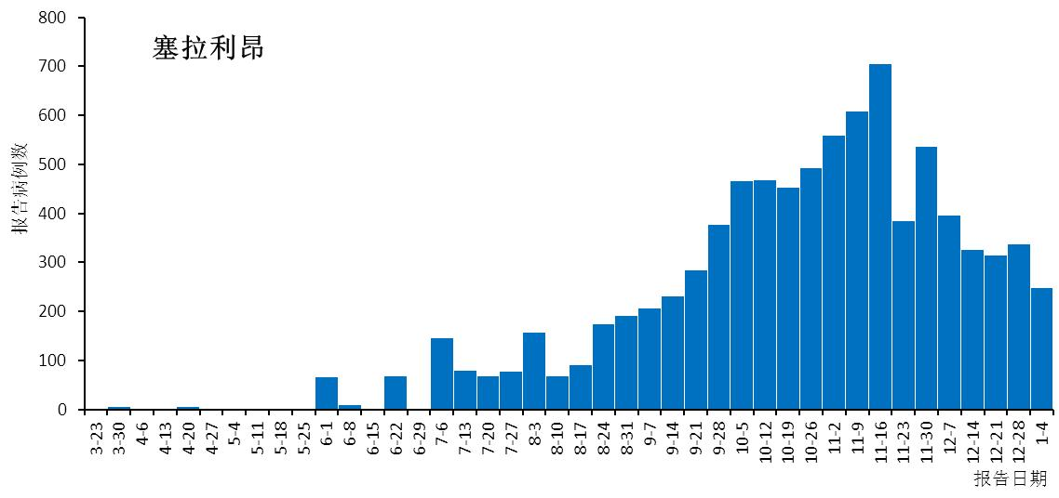
附图1 2014～2015年塞拉利昂埃博拉疫情报告病例数周分布（WHO）
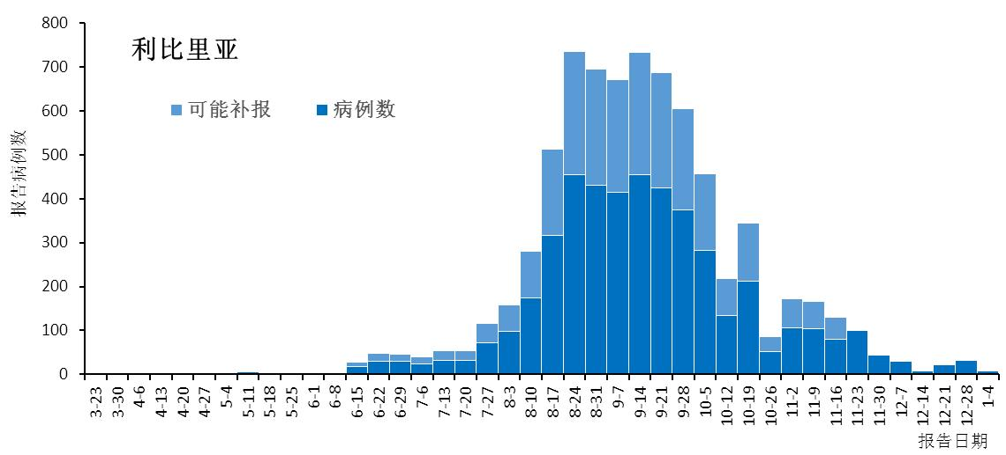
附图2 2014～2015年利比里亚埃博拉疫情报告病例数周分布（WHO）
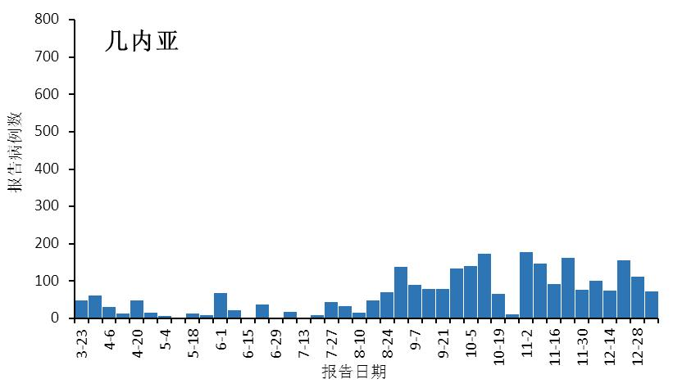
附图3 2014～2015年几内亚埃博拉疫情报告病例数周分布（WHO）

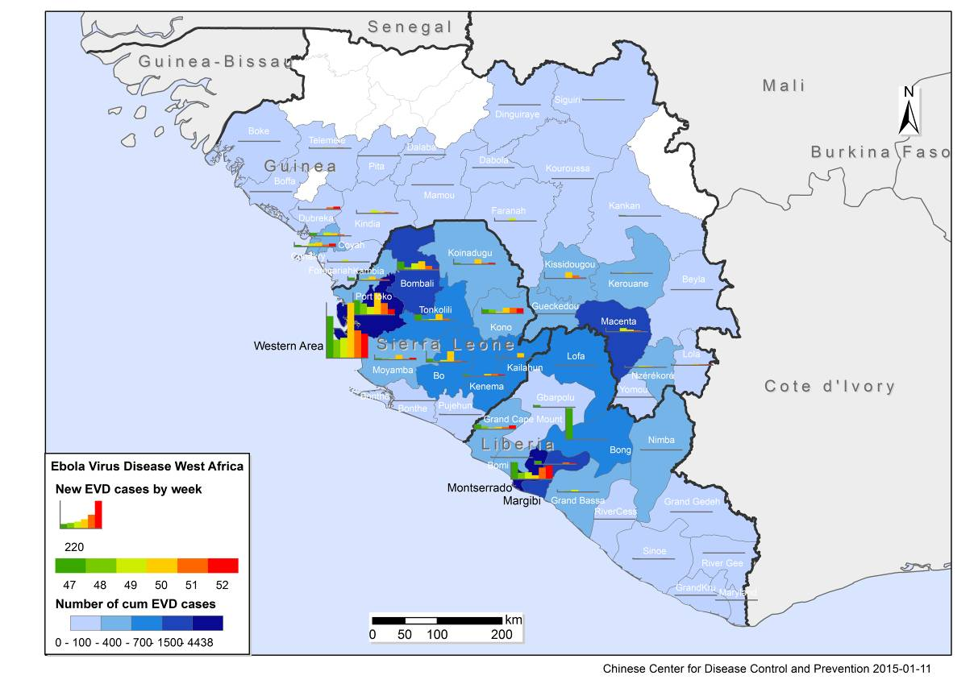
附图4 2014-2015年西非三国埃博拉出血热病例地区分布（参考欧盟CDC数据）

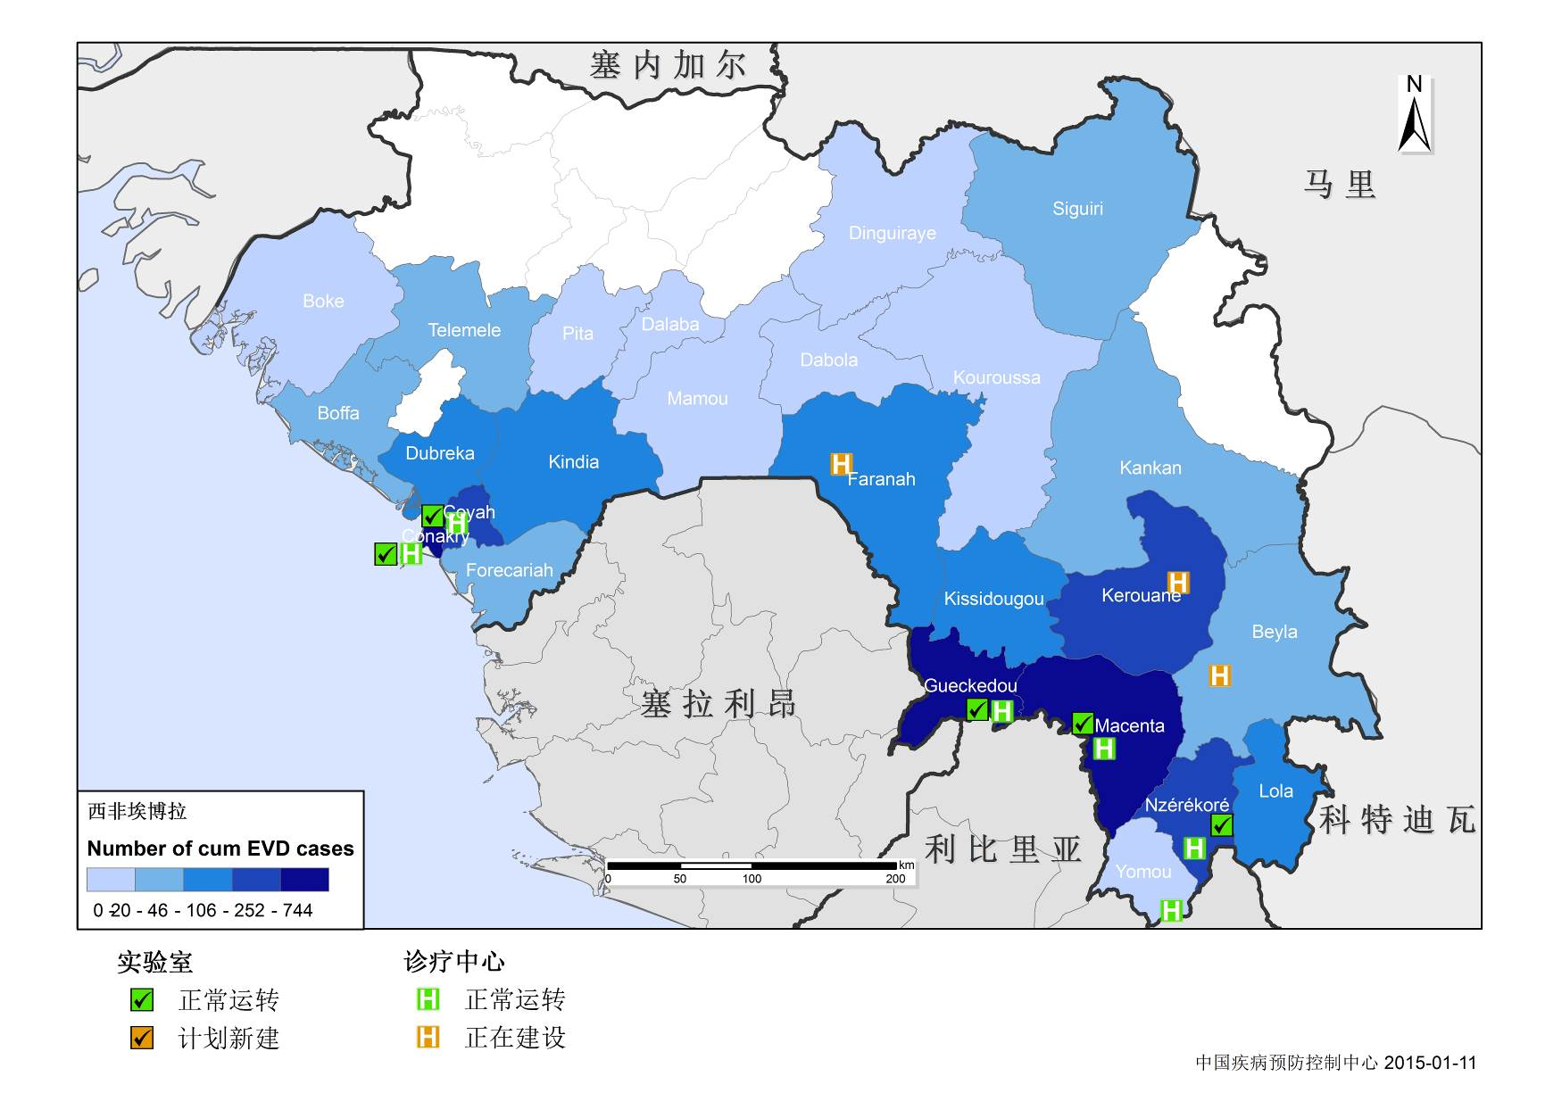
附图5 几内亚埃博拉防控医疗资源分布情况（参考WHO1月7日发布数据）

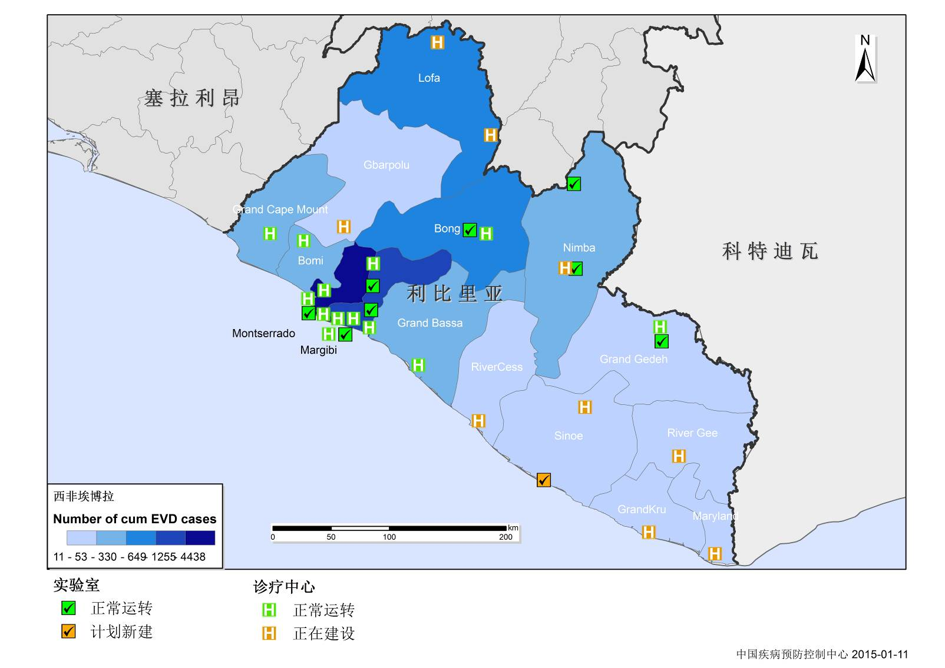

附图6 利比里亚埃博拉防控医疗资源分布情况（参考WHO1月7日发布数据）

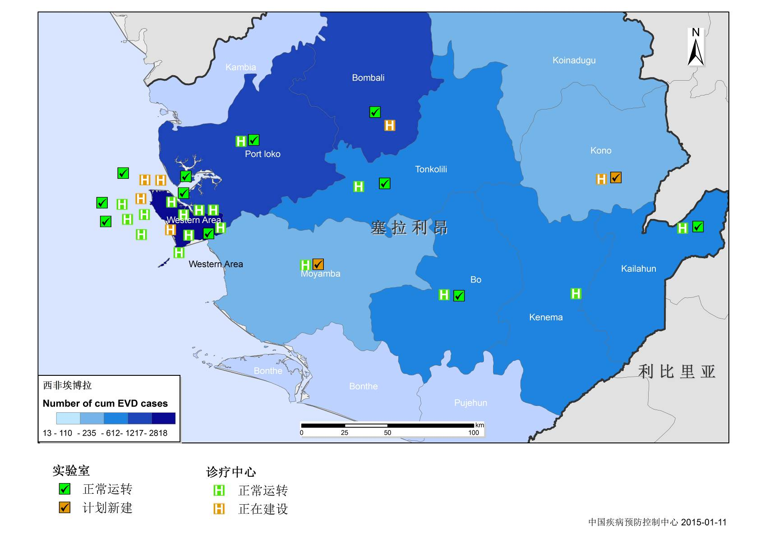
附图7 塞拉利昂埃博拉防控医疗资源分布情况（参考WHO1月7日发布数据）
编写说明
编制本疫情周报，旨在提供疫情进展、防控工作动态和重要的科研进展等信息。
信息来源：一、国外方面信息主要来自：我国援非工作组现场获得信息、WHO埃博拉应对区域协调中心（SEOCC）会议简报、中国CDC参加的联合国电话会议资料、我中心在美国CDC 应急作业中心观察员信息、WHO总部和WPRO内部沟通交流信息以及互联网公开发布的疫情信息和研究进展；二、传染病报告管理信息系统、各省CDC报告疫区来华人员健康监测信息、中国CDC埃博拉应急响应各工作组的工作信息。
发送对象：国家卫生计生委应急办，中国疾控中心领导和相关处室。
本周报每周一编发1期。各栏目每期仅报告更新内容，该方面的具体完整信息详见专题分析报告；在周报间隔期间如有重要疫情进展，将以卫生应急快报形式专门报告。

疫情判断和描述主要参考WHO发布的12月31日埃博拉应对路线图态势报告。
11月23日起，仅含确诊病例
11月30日起，仅含确诊病例

